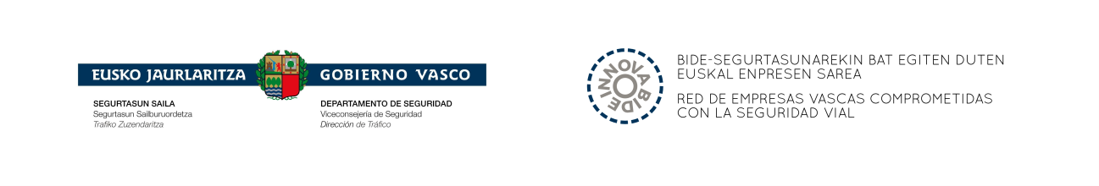

BIDE-SEGURTASUNA ETA
MUGIKORTASUN SEGURUA KUDEATZEKO TXOSTENA

ENPRESAREN IZENA

DATA

Logotipoa

GOGOETA NOLA EGIN

Bide-segurtasuna eta mugikortasun seguruari buruzko gogoeta bat egiteko hurrengo jarraibideak gomendatzen dira:
- Gogoeta egingo duen taldea edo pertsonak zehaztea: Diziplina anitzekoa izatea da onena, erakundeko maila eta unitate nagusietako ordezkariekin, goi-mailako zuzendaritza, bide-segurtasunaren zuzeneko eragina jasaten duten jardueretan ari diren pertsonak eta prebentzio arduradunekin.

- Banakako hausnarketa: Parte-hartzaile bakoitzak, dokumentu hau gidatzat erabilita, 6 elementu bakoitzeko indarguneak eta hobetzeko arloak identifikatuko ditu. Horretarako, kualitatiboki aztertuko ditu gomendioak (orokorrak eta espezifikoak) baita horiek erakundean aplika daitezkeen eta horien hedapen-maila. Sendotasun gehiagorekin inplementatu diren indarguneak idatz itzazu (gomendioak bermatzen dituzten praktika egokiak identifikatuz), eta hobetzeko arloetan aurkako egoeran dauden gomendioak idatziz.
- Adostasuna eta kanpoko kontrastea: Taldea bilduko da eta, hausnarketa indibidualak partekatu ostean eta indarguneak eta hobetzeko arloak adostu ondoren, garrantzitsuenak hautatuko dituzte. Elementu bakoitzeko bateraturako 3-5 indargune eta 3-5 hobetzeko arlo idatziz. Ondoren, hobetzeko arloen azken sailkapen bat egingo da, irizpide hauen arabera: arriskuak eta biktimak murrizteko potentzialtasuna, baliabideen optimizazioa, bideragarritasuna, eta abar., hauetariko 3-5 idatziz txostenaren azken orrian. Prozesu osoan zehar gomendagarria da erakundez kanpoko pertsonen laguntza izatea, eta, ahal dela, horiek enpresa-antolamenduan eta/edo bide-segurtasunean ezagutza aurreratua izatea.
Gogoeta ondoren eta eginiko txostenean oinarrituz, erakundeak taldeak edo/eta erantzukizunak ezar ditzake definitzeko, planifikatzeko eta lehenetsitako hobekuntza arloei erantzuna emango dien hobekuntza ekintzak bideratzeko. Jarduera hauetarako praktika onen adibideak erabili daitezke.

- Elementua: ESTRATEGIA
INDARGUNEAK
ZER HOBETUAK

2.Elementua: BEZEROAK
INDARGUNEAK
ZER HOBETUAK

3.Elementua: PERTSONAK
INDARGUNEAK
ZER HOBETUAK

4.Elementua: GIZARTEA
INDARGUNEAK
ZER HOBETUAK

5. Elementua: BERRIKUNTZA
INDARGUNEAK
ZER HOBETUAK

6.Elementua: EMAITZAK
INDARGUNEAK
ZER HOBETUAK

LEHENTASUNEZKO HOBEKUNTZA-ARLOAK
Identifikatutako indargune eta zer hobetuetako arriskuak, biktimak murrizteko potentzialtasuna, baliabideen optimizazioa, egungo egoera, bidegarritasuna etab., kontutan izanik, hauek izan daitezke lehentasunezko hobekuntza arloak.
OHARRAK:

TALDEA
IZENA | ERAKUNDEA

